**Конспект НОД с детьми старшего дошкольного возраста на тему «Зимушка-зима»**

**Цель.** Закрепить в сознании детей признаки зимы, сезонные изменения в природе, связанные с зимним периодом. Выделять и объяснять сходства и различия предметов, объединять их в группы по общему признаку.

**Задачи.** Учить создавать картину зимнего леса по замыслу нетрадиционным способом; способствовать обмену информацией о воде, её свойствах. Стимулировать интерес детей к экспериментированию, самостоятельному пониманию происходящих процессов. Развивать навык полных ответов на вопросы. Способствовать обогащению речевого словаря, наблюдательности, мыслительной активности, высказыванию и обоснованию своих суждений. Воспитывать интерес к изучению природы, любовь к ней, умение видеть красоту окружающего мира.

**Предварительная словарная работа:** зимушка-зима; декабрь, январь и февраль; снегопад; снежная буря, вьюга, пурга, метель, буран, снежинки, сосульки, сугробы, позёмка, иней, изморось; ледяные узоры на стеклах.

**Предварительная работа:** чтение произведений о зиме, заучивание стихотворений о зимнем времени года, о природе в эту пору; рассматривание иллюстраций и картин о зиме; составление небольших описательных рассказов. Создание картины зимнего леса. Проведение опытов с водой.

**Материал и оборудование:** мультимедийный проектор, листы бумаги , краски, кисточки, стаканчик с водой, восковые мелки светлых тонов.

**Ход НОД.**

**Воспитатель**

Снег на полях,   
 Лед на реках.  
 Ветер гуляет,  
 Когда это бывает?  
Ребята, а как вы думаете, почему я загадала эту загадку? О чем мы будет говорить?  
  
Ответы детей.  
Давайте вместе с вами отправимся в небольшое путешествие в гости к Зимушке – зиме. Скажите, почему мы встречаемся со снеговиками только зимой?

Ответы детей.  
Чтение стихотворения о снеговике.

Я веселый снеговик

K снегу, холоду привык.

Вы слепили меня ловко:

Вместо носа - тут морковка.

Уголечки вместо глаз,

Шляпой служит старый таз.

Дали в руки мне метелку -

Только в этом мало толку!

Мне, признаться, надоело

Одному стоять без дела.

Снеговик я не простой,

Любопытный, озорной.

Знать хочу я, чем ребята

Занимаются зимой.

Воспитатель.

Ребята, а вы любите природу зимой? Хотите стать юными натуралистами (это люди, которые любят изучать природу и все живое, что нас окружает). Для того, чтобы стать юным натуралистом, надо много знать о животных и растениях, о временах года. И у меня для вас есть несколько заданий , и все о ни о зимнем времени года. Если вы пройдете все испытания, то станете настоящими натуралистами. Хотите попробовать?  
Какое сейчас время года? Какие молодцы! А давайте теперь вспомним название зимних месяцев. Правильно, это декабрь, январь и февраль. А какой сейчас месяц? Рассмотрите картинки и определите, по каким приметам можно узнать зиму.

Слайд 1 – Температура воздуха зимой понижается, поэтому люди одевают теплую одежду, обувь, шапки, перчатки.  
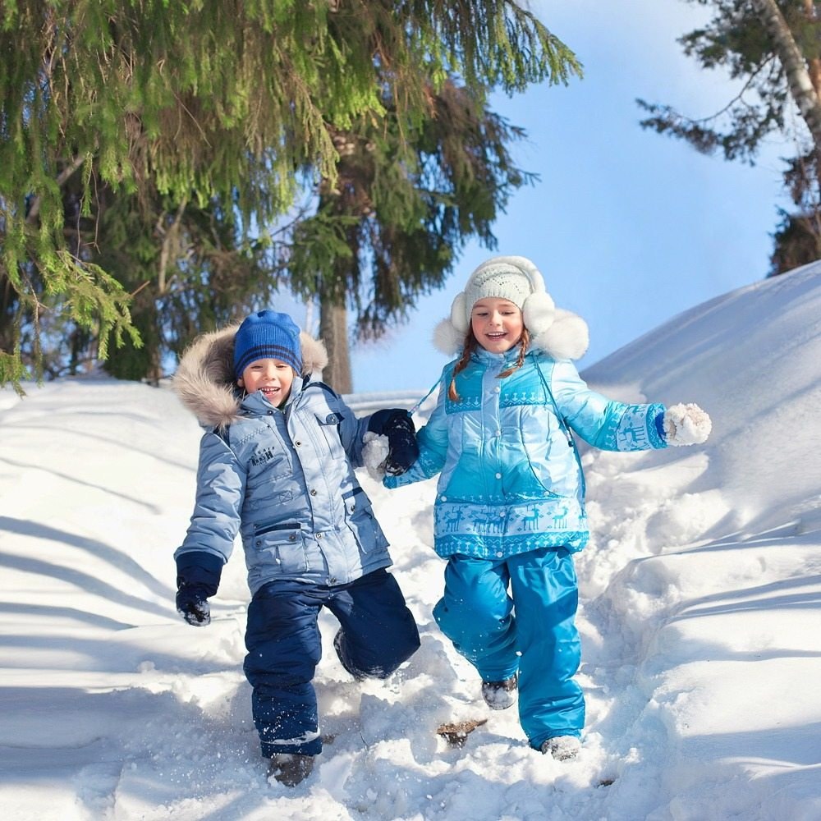  
Слайд 2 – Деревьям и кустам тоже холодно. Они заранее еще осенью сбрасывают листья и «засыпают» на зиму.  
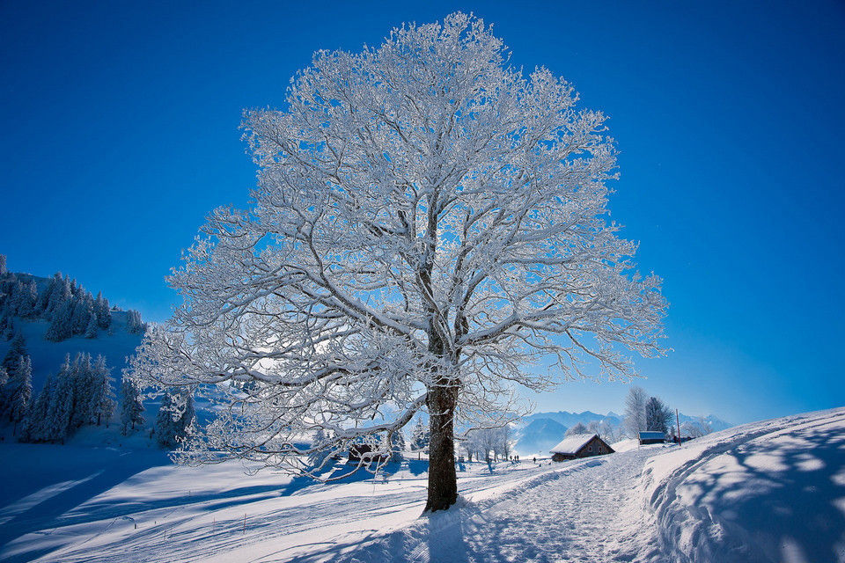  
Слайд 3 – Только елочки и сосны не расстаются со своими иголками и остаются зеленым нарядом.   
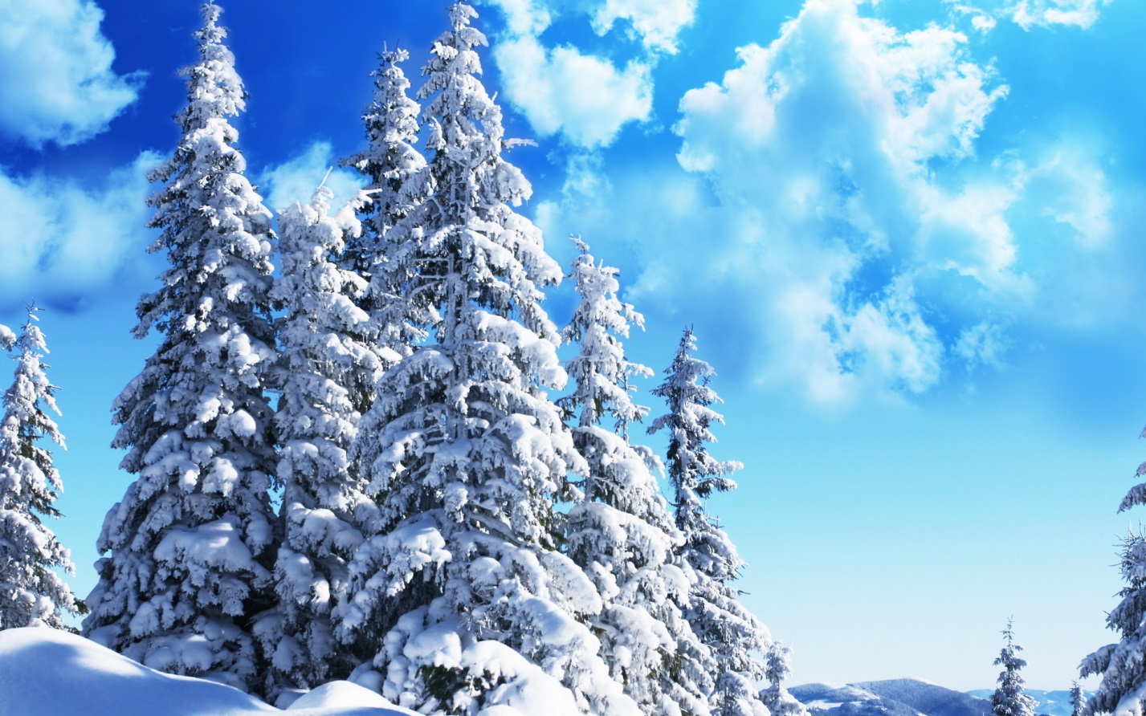

***Д/и «Отгадайка»?*** С неба он летит зимой,

Не ходи теперь босой,

Знает каждый человек

Что всегда холодный (снег)

Под ногами у меня

Деревянные друзья

Я на них лечу стрелой,

Но не летом , а зимой (лыжи)  
   
 Все его зимой бояться-

Больно может он кусаться   
 Прячьте уши, щеки, нос,   
 Ведь на улице (мороз)   
   
Воспитатель. Молодцы, правильно отгадали.   
 Экспериментирование со снегом.   
   
Давайте посмотри, что случится со снегом у вас на ладони.  
Правильно, он растаял, и от него осталась только вода.   
Ребята, особенно много снега зимой в лесу. А как же зимуют животные? Давайте посмотрим на картинки и узнаем, как они это делают.   
Слайд 4 – Животным тоже холодно. Некоторые животные, чтобы не мерзнуть прячутся в теплые норки и берлоги. И спят там всю зиму. Один из двух этих соней – медведь. А кто же второй? Некоторые животные, остаются бодрствовать, меняют свои летние шубки на более пушистые и теплые.   
Вот какая пушистая шубка у лисы.  
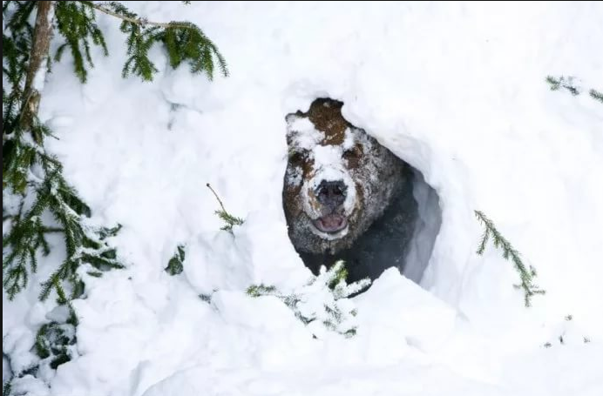  
  
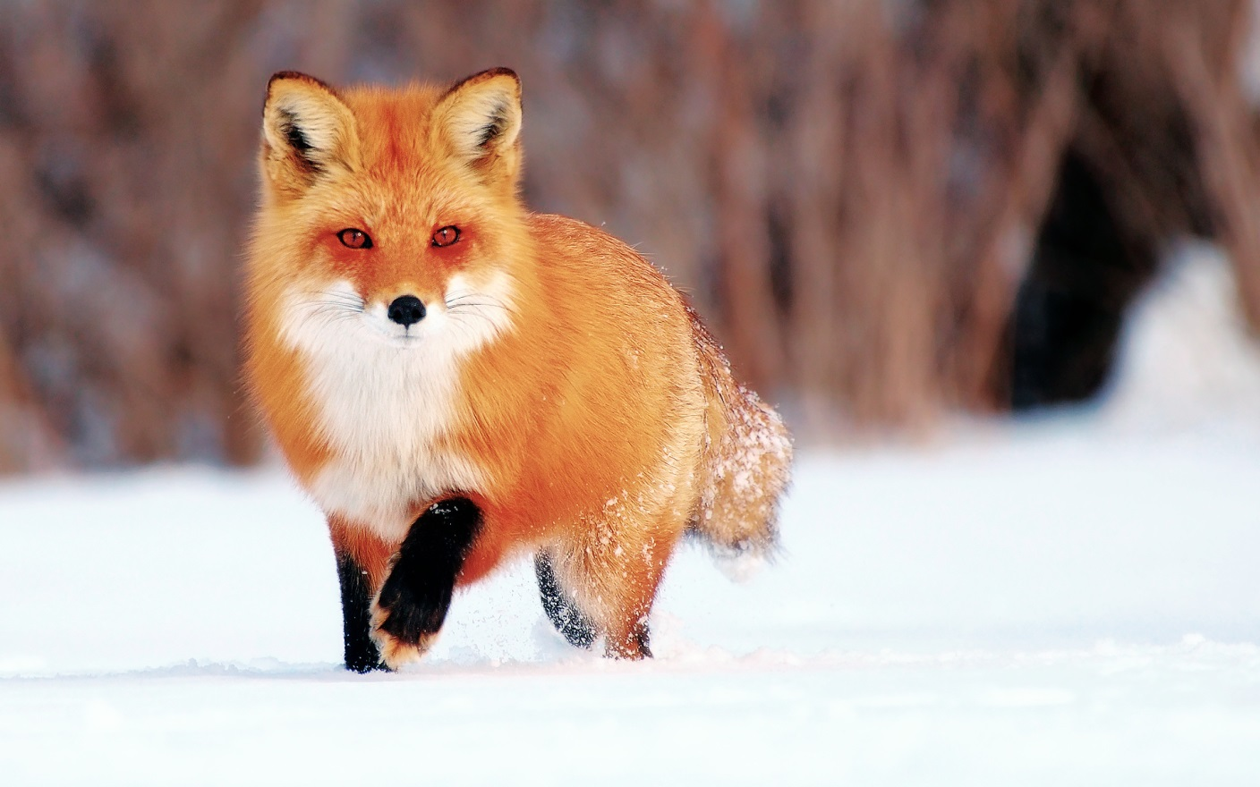  
Слайд 5 – Некоторые звери меняют цвет своего меха, чтобы лучше было прятаться. У зайца беляка летом мех серый, а зимой - белый, как снег.  
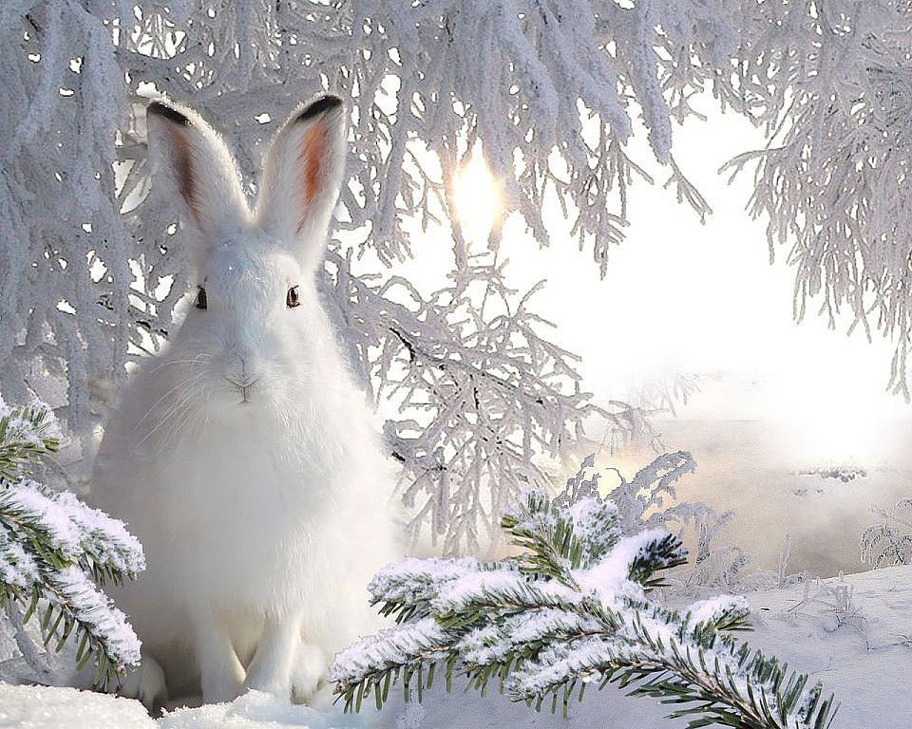  
Слайд 6 – У белки летняя шубка - рыжая, а зимняя – серая.  
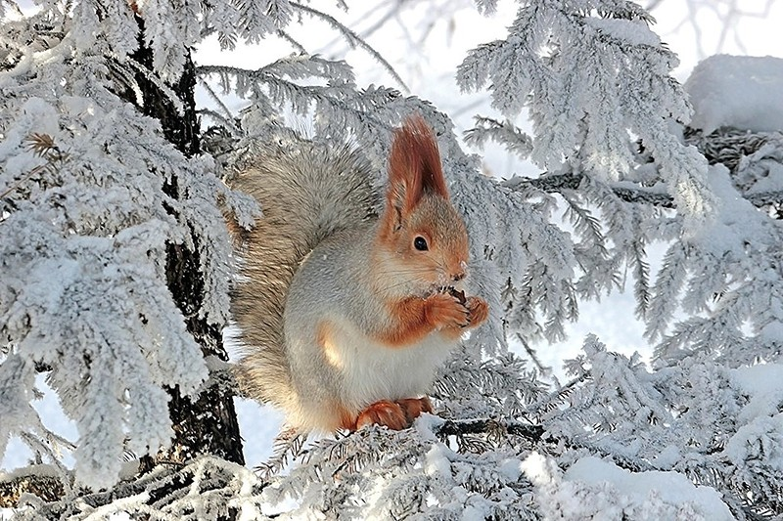  
 ***Физминутка «В декабре»***  
Белые-белые (руки вверх)

В декабре-в декабре (повороты)

Елочки-елочки (руки вверх)

Во дворе- во дворе (наклоны)

Кружится-кружится

И поет-и поет (кружимся)

Праздничный-праздничный

Хоровод-хоровод (хлопки)

Рассматривание иллюстраций.

Ребята ,посмотрите как красиво зимой!  
А вы хотите, чтобы часть этой зимней красоты осталась с нами на память.  
Ребята, давайте сделаем зимнюю картину

Рисование зимней картины восковыми мелками и красками.  
Посмотрите, какая красивая картина у нас получилась. И мы с вами теперь никогда не забудем Зимушку – зиму.   
Ребята, вы прошли все испытания и стали настоящими юными натуралистами. И вас я награждаю медалью «Юного натуралиста».   
 Вам понравилось наше путешествие? Что нового вы узнали?